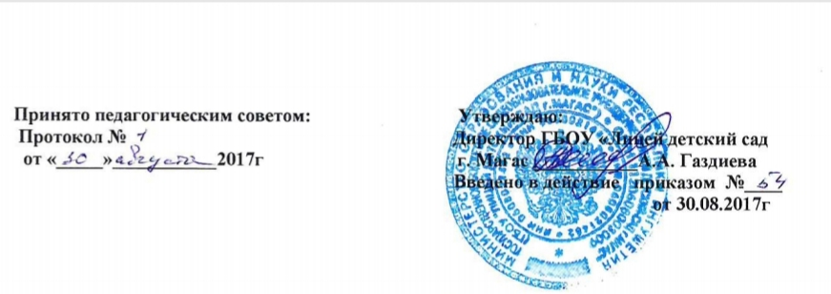
ПОЛОЖЕНИЕ
об ИКТ-компетентности педагогических работников

1. Общие положения

1.1. Профессиональная ИКТ-компетентность – квалифицированное использование общераспространенных в данной профессиональной области в развитых странах средств ИКТ при решении профессиональных задач там, где нужно, и тогда, когда нужно.
1.2. В профессиональную педагогическую ИКТ-компетентность входят:
- Общепользовательская ИКТ-компетентность.
- Общепедагогическая ИКТ-компетентность.
- Предметно-педагогическая ИКТ-компетентность (отражающая профессиональную ИКТ-компетентность соответствующей области человеческой деятельности).
В каждый из компонентов входит ИКТ-квалификация, состоящая в соответствующем умении применять ресурсы ИКТ.
1.3. Профессиональная педагогическая ИКТ-компетентность:
- основана на Рекомендациях ЮНЕСКО «Структура ИКТ-компетентности учителей», 2011 г;
- предполагается как присутствующая во всех компонентах профессионального стандарта;
- выявляется в образовательном процессе и оценивается экспертами, как правило, в ходе наблюдения деятельности учителя и анализа ее фиксации в информационной среде.
1.4. ИКТ – компетенция – совокупность знаний, умений и опыта деятельности. Готовность использовать усвоенные знания, умения и навыки, а также способы деятельности в жизни для решения педагогических задач с использованием средств и методов ИКТ, а именно:
- осуществлять информационную деятельность по сбору, обработке, передаче, хранению информационного ресурса, по продуцированию информации с целью автоматизации процессов информационно-методического обеспечения;
- оценивать и реализовывать возможности электронных изданий образовательного назначения и распределенного в сети Интернет информационного ресурса образовательного назначения;
- организовывать информационное взаимодействие между участниками учебного процесса и интерактивным средством, функционирующим на базе средств ИКТ;
- создавать и использовать психолого-педагогические тестирующие, диагностирующие методики контроля и оценки уровня знаний обучаемых, их продвижения в учении; осуществлять учебную деятельность с использованием средств ИКТ в аспектах, отражающих особенности конкретного учебного предмета.
1.5. Составляющие педагогической ИКТ - компетенции:
- общепользовательская компетенция;
- общепедагогическая ИКТ - компетенция;
- предметно-педагогическая ИКТ – компетенция в соответствующих предметах и образовательных областях.
1.6. Уровни формирования ИКТ – компетенции:
- базовый - инвариант знаний, умений и опыта необходимый, педагогу для решения образовательных задач средствами ИКТ – технологий
- предметно - ориентированный – освоение и формирование готовности к внедрения в образовательную деятельность специализированных технологий и ресурсов, разработанных в соответствии с требованиями к содержанию и методике того или иного предмета.

2. Компоненты ИКТ-компетентности учителя

2.1. Общепользовательский компонент:
- Использование приемов и соблюдение правил начала, приостановки, продолжения и завершения работы со средствами ИКТ, устранения неполадок, обеспечения расходуемых материалов, эргономики, техники безопасности и другие вопросы, входящие в результаты освоения ИКТ в основной школе.
- Соблюдение этических и правовых норм использования ИКТ (в том числе недопустимость неавторизованного использования и навязывания информации).
- Видеоаудиофиксация процессов в окружающем мире и в образовательном процессе.
- Клавиатурный ввод.
- Аудиовидиотекстовая коммуникация (двусторонняя связь, конференция, мгновенные и отложенные сообщения, автоматизированные коррекция текста и перевод между языками).
- Навыки поиска в Интернете и базах данных.
- Систематическое использование имеющихся навыков в повседневном и профессиональном контексте.
2.2. Общепедагогический компонент:
- Педагогическая деятельность в информационной среде (ИС) и постоянное ее отображение в ИС в соответствии с задачами:
- Планирования и объективного анализа образовательного процесса.
- Прозрачности и понятности образовательного процесса окружающему миру (и соответствующих ограничений доступа).
- Организации образовательного процесса:
- выдача заданий учащимся,
- проверка заданий перед следующим занятием, рецензирование и фиксация промежуточных и итоговых результатов, в том числе в соответствии с заданной системой критериев,
- составление и аннотирование портфолио учащихся и своего собственного,
- дистанционное консультирование учащихся при выполнении задания, поддержка взаимодействия учащегося с тьютором.
- Организация образовательного процесса, при которой учащиеся систематически в соответствии с целями образования:
- ведут деятельность и достигают результатов в открытом контролируемом информационном пространстве,
- следуют нормам цитирования и ссылок (при умении учителя использовать системы антиплагиата),
- используют предоставленные им инструменты информационной деятельности.
- Подготовка и проведение выступлений, обсуждений, консультаций с компьютерной поддержкой, в том числе в телекоммуникационной среде.
- Организация и проведение групповой (в том числе межшкольной) деятельности в телекоммуникационной среде.
- Использование инструментов проектирования деятельности (в том числе коллективной), визуализации ролей и событий.
- Визуальная коммуникация – использование средств наглядных объектов в процессе коммуникации, в том числе концептуальных, организационных и др. диаграмм, видеомонтажа.
- Предсказание, проектирование и относительное оценивание индивидуального прогресса учащегося, исходя из текущего состояния, характеристик личности, предшествующей истории, накопленной ранее статистической информации о различных учащихся.
- Оценивание качества цифровых образовательных ресурсов (источников, инструментов) по отношению к заданным образовательным задачам их использования.
- Учет общественного информационного пространства, в частности молодежного.
- Поддержка формирования и использования общепользовательского компонента в работе учащихся.
- Организация мониторинга учащимися своего состояния здоровья.
2.3. Предметно-педагогический компонент:
- Постановка и проведение эксперимента в виртуальных лабораториях своего предмета (естественные и математические науки, экономика, экология, социология).
- Получение массива числовых данных с помощью автоматического считывания с цифровых измерительных устройств (датчиков) разметки видеоизображений, последующих замеров и накопления экспериментальных данных (естественные и математические науки, география).
- Обработка числовых данных с помощью инструментов компьютерной статистики и визуализации (естественные и математические науки, экономика, экология, социология).
- Геолокация. Ввод информации в геоинформационные системы. Распознавание объектов на картах и космических снимках, совмещение карт и снимков (география, экология, экономика, биология).
- Использование цифровых определителей, их дополнение (биология).
- Знание качественных информационных источников своего предмета, включая:
- литературные тексты и экранизации,
- исторические документы, включая исторические карты (все предметы).
- Представление информации в родословных деревьях и на линиях времени (история, обществознание).
- Использование цифровых технологий музыкальной композиции и исполнения (музыка).
- Использование цифровых технологий визуального творчества, в том числе мультипликации, анимации, трехмерной графики и прототипирования (искусство, технология, литература).
- Конструирование виртуальных и реальных устройств с цифровым управлением (технология, информатика).
- Поддержка учителем реализации всех элементов предметно-педагогического компонента предмета в работе учащихся.

3. Способы и пути достижения учителем профессиональной ИКТ- компетентности

Оптимальная модель достижения педагогом профессиональной ИКТ-компетентности обеспечивается сочетанием следующих факторов:
- Введение Федерального государственного образовательного стандарта (любой ступени образования, например – начального).
- Наличие достаточной технологической базы (требование ФГОС): широкополосный канал-интернет, постоянный доступ к мобильному компьютеру, инструментарий информационной среды (ИС), установленный в школе.
- Наличие потребности у учителя, установки администрации образовательного учреждения на действительную реализацию ФГОС, принятие локальных нормативных актов о работе коллектива образовательного учреждения в ИС.
- Начальное освоение педагогом базовой ИКТ-компетентности в системе повышения квалификации с аттестацией путем экспертной оценки его деятельности в ИС образовательного учреждения.

